哈尔滨工业大学

<<大数据分析>>
实验报告

(2021年度春季学期)

姓名： | 梁斌
学号： | 1180300716
学院： | 计算学部
教师： | 杨东华
日期： | 2021.7.12

目录
实验三 单调性检测问题 2
1. 实验目的 2
2. 实验环境 2
3. 实验过程及结果 2
4. 实验心得 5

实验三 单调性检测问题

实验目的
1. 理解ε-汉明远离单调检测问题
2. 了解并掌握汉明距离下单调性快速检测算法原理及其实现。
3. 应用汉明距离下单调性快速检测算法解决序列单调性检测问题。

实验环境
操作系统：Linux
编程语言：Java

实验过程及结果
首先读入数据
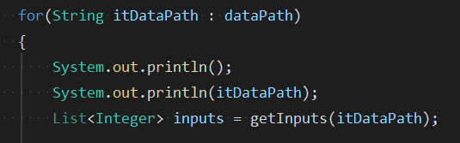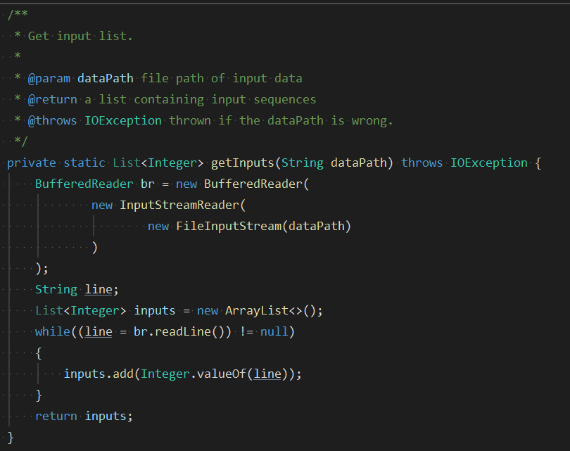

对3组输入数据，分别进行10次实验（实际上，根据算法，第二第三组数据不需要进行这么多次）。
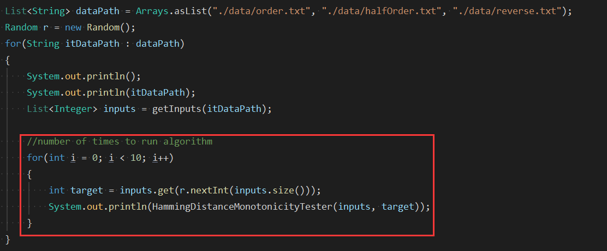

Hamming Distance Monotonicity Tester算法的实现：
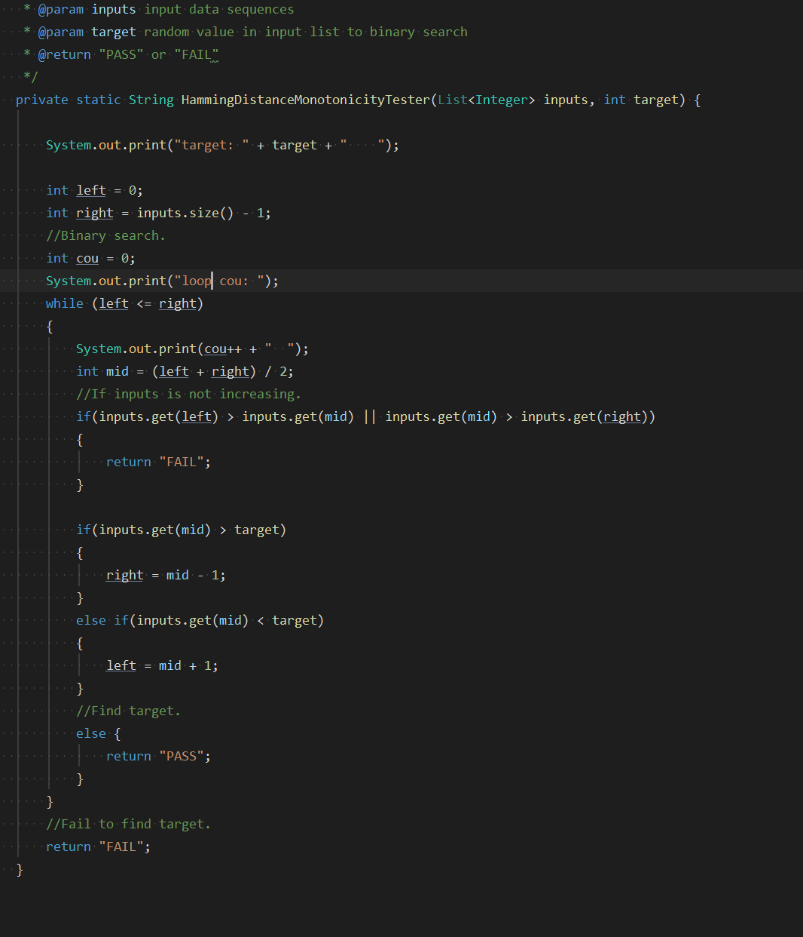

实验结果：

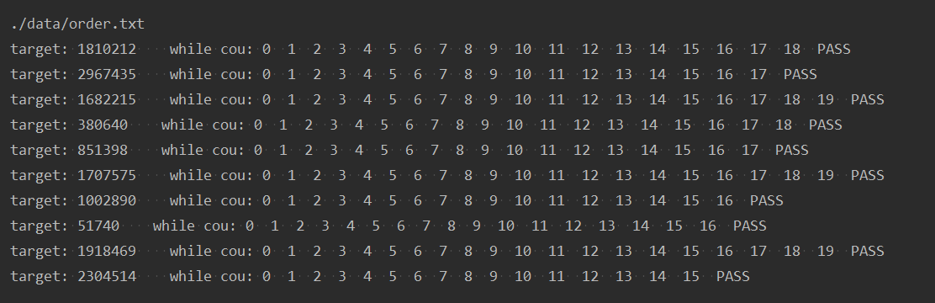
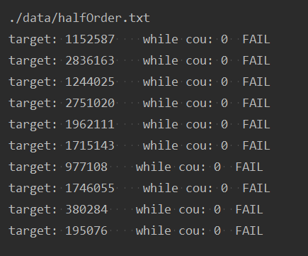

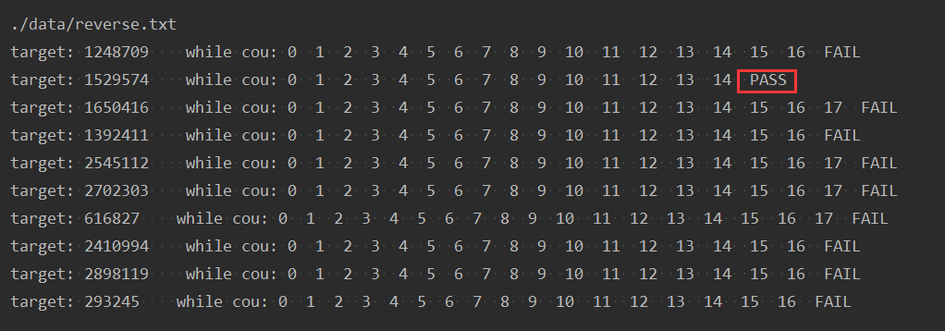

可以看到，第一组实验，ε= 0，完全单调上升的情况，10次实验都输出了pass。
第二组实验，ε= 1/2，由于在第一次二分查找中，最中间位置的数据要大于最右边位置的数据，所以每一次实验都会直接输出FAIL。
第三组实验，ε= 9/10，数据相对要混乱一些，在10次实验中，有9次输出了FAIL，1次输出PASS，恰好是最理想的输出情况。

实验心得
由于实验要求的缩减，本实验让人感到心旷神怡。

